Plans pour les montages de physique du CAPES
Année 2012 – 2013

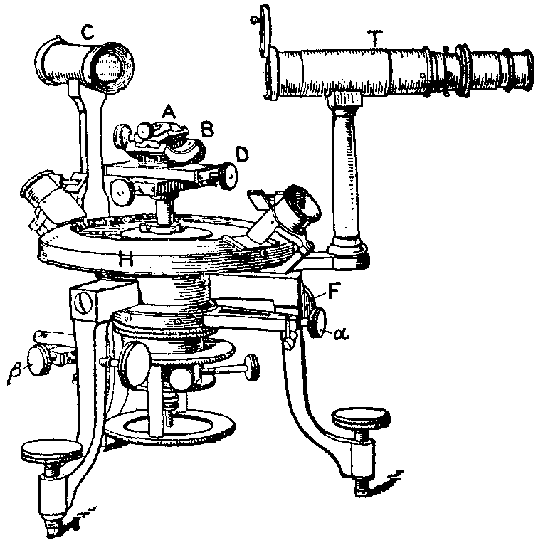

Ce document propose un ensemble de plans pour l'épreuve orale de montage de physique du CAPES externe de physique-chimie. Il faut les voir comme une aide à la rédaction de vos propres plans qui doivent être personnels.



Cette œuvre est mise à disposition selon les termes de la Licence Creative Commons Attribution - Partage dans les Mêmes Conditions 4.0 International. Fondée sur une œuvre hébergée sur :
www.phy-chim.blogspot.fr

Sommaire
1.Montage n°1 : Réfraction de la lumière 6
1.1.Lois de Snell-Descartes
1.1.1.1ère loi de Snell-Descartes
1.1.2.2ème loi de Snell-Descartes
1.2.Applications
1.2.1.Étude d'un prisme
1.2.2.Transport de l'information
1.3.Détermination de l'angle de Brewster
2.Montage n°2 : Formation des images, images numériques 7
2.1.Exemple de dispositif pour former une image : les lentilles minces
2.2.Limites des lentilles
2.3.Réalisation d'un capteur CCD
2.4.Application à l'astrophysique
3.Montage n°3 : Principe d'un instrument d'optique 8
3.1.Réalisation d'une lunette astronomique
3.2.Détermination du grossissement
3.3.Détermination du cercle oculaire.
3.4.Diaphragme de champ et d'ouverture
4.Montage n°4 : Interférences lumineuses 9
4.1.Mise en évidence du phénomène d'interférence
4.2.Interférence à l'aide de fentes d'Young
4.3.Applications
4.4.Cas limite à N fentes
4.5.Interférence localisées
5.Montage n°5 : Ondes acoustiques ; acoustique musicale 10
5.1.Mesure de la célérité des ondes sonores
5.2.Caractéristiques d'un son
5.2.1.La hauteur
5.2.2.L'intensité
5.2.3.Le timbre
5.3.Nature ondulatoire du son
6.Montage n°6 : Propagation des ondes dans différents domaines de la physique, application au câble coaxial 11
6.1.Expérience d'introduction
6.2.Cuve à onde
6.3.Calcul de la célérité d'une onde dans l'eau et dans l'air
6.4.Ondes stationnaires
6.5.Application au câble coaxial (obligatoire)
7.Montage n°7 : Polarisation de la lumière 12
7.1.Les polariseurs : fonctionnement et utilisation
7.1.1.Direction de polarisation
7.1.2.Loi de Malus
7.2.Comportement après une réflexion
7.3.Lames à retard
7.4.Matériaux de la vie courante
8.Montage n°8 : Les lois de Newton 13
8.1.1ère loi de Newton
8.2.2ème loi de Newton
8.3.3ème loi de Newton
8.3.1.Détermination de FA/B et FB/A
9.Montage n°9 : Oscillateurs en mécanique 14
9.1.Oscillations libres non amorties
9.1.1.Pendule à ressort vertical
9.1.2.Pendule simple
9.2.Oscillations forcées amorties
9.2.1.Régime transitoire et permanent
9.2.2.Étude du pendule de Pohl
10.Montage n°10 : Solide mobile autour d'un axe fixe 15
10.1.Théorème des moments version statique
10.2.Force exercée par une masse en rotation
10.2.1.Mise en évidence
10.2.2.Influence de divers paramètres
10.3.Mesure d'un moment d'inertie
10.4.Effet gyroscopique
11.Montage n°11 : Conservation et non conservation de l'énergie mécanique 16
11.1.Chute libre avec et sans frottements
11.2.Choc avec et sans conservation de l'énergie mécanique
11.3.Pendule simple avec ou sans frottements
11.4.Chute libre et rebond
12.Montage n°12 : Statique et dynamique des fluides 17
12.1.Pression dans une phase liquide
12.2.Mesure de la masse volumique d'une huile.
12.3.Expression de la poussée d’Archimède
12.4.Formule de Torricelli
12.5.Limite du modèle
12.6.Application
13.Montage n°13 : Mesure de puissances en électricité 18
13.1.Mesure de l'impédance de différents dipôles
13.1.1.La résistance
13.1.2.Le condensateur
13.1.3.La bobine
13.2.Détermination d'une puissance active
13.3.Amélioration du facteur de qualité
13.4.Adaptation d'impédance
14.Montage n°14 : Champs magnétiques : production et mesure 20
14.1.Production d'un champ magnétique
14.1.1.Par un aimant permanent
14.1.2.Par la circulation d'un courant
14.2.Caractéristiques du champ magnétique
14.3.Mesure d'un champ magnétique
14.3.1.Utilisation du teslamètre
14.3.2.Mesure du champ magnétique terrestre
15.Montage n°15 : Induction et auto induction 20
15.1.Illustration du phénomène d'induction.
15.2.Loi de Lenz-Faraday
15.3.Auto induction
15.4.Applications
15.4.1.Freinage par courant de Foucault
15.4.2.Transformateur
16.Montage n°16 : Régimes transitoires en électricité 21
16.1.Étude d'un circuit RL
16.1.1.Étude qualitative
16.1.2.Étude quantitative
16.2.Étude d'un circuit RLC série
16.2.1.Étude en continu
16.2.2.Étude énergétique
17.Montage n°17 : Oscillations forcées en électricité 22
17.1.Étude du circuit RC série
17.2.Étude du circuit RLC série
17.3.Application : filtrage életronique
18.Montage n°18 : Capteurs 23
18.1.Présentation de quelques capteurs
18.1.1.La photorésistance
18.1.2.La photodiode
18.1.3.La thermistance
18.2.Applications
18.2.1.La commande de réverbère
18.2.2.Le récepteur de télécommande
19.Montage n°19 : Rayonnement et température 24
19.1.In fluence de la température sur l'allure du spectre
19.2.Loi de Stefan
19.3.Cube de Leslie
19.4.Source froide : lampe fluocompacte
20.Montage n°20 : Transport de l'énergie électrique. Sécurité des personnes et des matériels 25
20.1.Transport de l'énergie
20.1.1.Transport en basse tension.
20.1.2.Transport en haute tension
20.1.3.Fonctionnement d'un transformateur
20.2.Sécurité des biens et des personnes
20.2.1.Sécurité des biens
20.2.2.Sécurité des personnes
21.Montage n°21 : Conduction thermique, capacité thermique et enthalpie de changement d'état 26
21.1.La conduction thermique
21.2.Mesure de capacité thermique
21.2.1.Valeur en eau du calorimètre
21.2.2.Mesure de la capacité thermique de l'eau
21.2.3.Mesure de la capacité thermique d'un métal
21.3.Mesure d'une enthalpie de changement d'état
22.Montage n°22 : Émission et absorption dans le domaine de l'optique ; mesure de longueurs d'onde 27
22.1.Spectres continus
22.1.1.Spectres d'émission
22.1.2.Spectres d'absorption
22.2.Spectres de raies
22.2.1.Spectres d'émission
22.2.2.Spectre d'absorption
23.Montage n°23 : Diffraction dans différents domaines de la physique 28
23.1.Diffraction à la surface de l'eau
23.2.Diffraction des ondes sonores
23.3.Diffraction des ondes lumineuses
23.4.Application : la strioscopie
24.Montage n°24 : Résonance dans différents domaines de la physique 29
24.1.Résonance en acoustique
24.2.Résonance en électricité
24.2.1.Courbe de résonance en tension
24.2.2.Déphasage courant-tension
24.3.Résonance en mécanique
25.Montage n°25 : Filtrage et analyse harmonique 30
25.1.Analyse harmonique d'un son
25.2.Filtrage électronique
25.3.Filtrage optique

- Montage n°1 : Réfraction de la lumière
Dans un milieu homogène isotrope, la lumière se propage en ligne droite.
Qu'en est-il à la traversée d'un dioptre ?
Expérience d'introduction : Mise en évidence de la réfraction, passage de la lumière à travers un parallélépipède de plexiglas → les rayons lumineux sont déviés.
  - Lois de Snell-Descartes
    - 1ère loi de Snell-Descartes
On matérialise le plan d'incidence avec des fils à plomb. On vérifie que le rayon réfracté et le rayon réfléchi sont dans le plan d'incidence.
Si on ne dispose pas de fils à plomb, on peut également vérifier que les rayons incidents, réfléchis et réfractés sont dans le plan du tableau.
    - 2ème loi de Snell-Descartes
Réfraction et réflexion sur un demi cylindre de plexiglas. Il faut faire une régression linéaire de sin(r) en fonction de sin(i) sur Regressi. On trouve que sin(r) est proportionnel à sin(i) et la pente donne n₁/n₂.
Introduction du phénomène de réflexion totale. On fait rentrer le faisceau de lumière via la face courbée du demi-cylindre. On montre qu'au delà d'un certain angle il y a un réflexion totale. L'angle limite est donné par : .
  - Applications
    - Étude d'un prisme
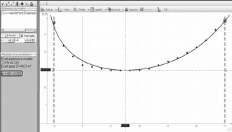
On veut déterminer le minimum de déviation d'un prisme. On trace l'angle de déviation en fonction de i. On détermine le minimum.
La formule théorique est :

On utilise un prisme pour décomposer la lumière blanche. L'indice du matériau qui compose le prisme dépend de la longueur d'onde. La loi de Cauchy donne :.On peut montrer cela de manière qualitative à l'aide de faisceaux rouge, vert et bleu.
    - Transport de l'information
On fait rentrer un faisceau lumineux dans un guide d'onde (en plexiglas) pour illustrer le principe de la fibre optique à saut d'indice. Pour certains angles assez grands il y a réflexion totale. En effet l'indice du plexiglas est supérieur à celui de l'air donc l'angle réfracté est plus grand que l'angle incident et pour certaines valeurs de l'angle incident, l'angle réfracté n'existe pas.
  - Détermination de l'angle de Brewster
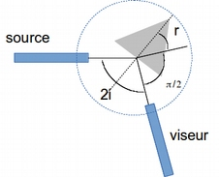
On envoie une lumière polarisée dans le plan du schéma ci contre. À l'aide d'un goniomètre, on détermine l'angle qui annule la lumière en sortie du dispositif, c'est l'angle de Brewster. Dans le cas d'une lumière quelconque en entrée, la lumière en sortie est polarisée rectilignement (on peut le mettre en évidence avec un polariseur). L'angle de Brewster est tel que l'angle entre le rayon réfracté et l'angle réfléchi est de . La formule théorique est

- Montage n°2 : Formation des images, images numériques
  - Exemple de dispositif pour former une image : les lentilles minces
On montre qu'une lentille mince permet effectivement de former une image réelle après celle-ci. On peut étudier la dépendance de . On doit trouver une pente de 1 et une ordonnée à l'origine de . On compare alors ce résultat à la valeur de trouvé par la méthode d'autocolimation.
  - Limites des lentilles
On montre l'effet d'aberrations chromatiques dues aux variations d'indice avec la longueur d'onde. On intercale un filtre rouge, vert puis bleu et on montre qu'il faut déplacer l'écran pour observer une image nette. La distance focale dépend de la longueur d'onde.
On montre les effets d’aberrations géométriques en coussinet ou en barillet. Ceci est dû au fait que l'image faite par la lentille n'est pas contenue dans un plan mais elle est courbée.
  - Réalisation d'un capteur lumineux
On réalise un capteur lumineux à l'aide d'une photodiode en série avec une résistance (1MΩ). On veille à polariser la photodiode en inverse. On mesure alors le courant inverse en fonction de l'éclairement. Plus l'éclairement est intense et plus l'intensité est importante. On a codé l'information lumineuse en signal électrique (intensité ou tension)
  - Application à l'astrophysique
On montre le principe d'un télescope avec un miroir sphérique et un petit miroir le tout sur un panneau magnétique.
Problème : comment quantifier l'intensité lumineuse du spectre issu de l'image du télescope.
On prend en photo un spectre obtenu à l'aide d'un réseau. On traite cette image à l'aide de Regavi et on montre que l'image numérique permet de quantifier l'intensité lumineuse dans le spectre.
Remarque : cette méthode est assez rudimentaire et il faut prendre en compte la courbe de réponse du capteur optique utilisé pour prendre la photo. En effet sa sensibilité dépend de la longueur d'onde.
- Montage n°3 : Principe d'un instrument d'optique
La lunette astronomique a pour but l'observation d'objets lointains. Elle est constituée d'un objectif et d'un oculaire. Ce système est afocale.
  - Réalisation d'une lunette astronomique
On place un objet au foyer objet d'une lentille L₀ pour faire en sorte qu'il soit envoyé à l'infini (par autocollimation). Deux lentilles L₁ et L₂ dont le foyer image de l'un est confondu avec le foyer objet de l'autre (système afocal). Ces lentilles constituent la lunette astronomique. Une lentille L₃ avec un écran au foyer image de celui ci constituent l’œil.
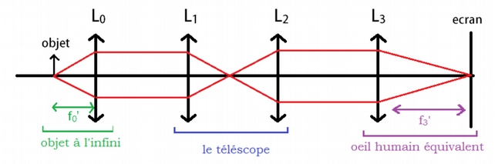
  - Détermination du grossissement
Le grossissement est . Il faut donc prendre une focale f₁ plus grande que f₂ pour avoir un grandissement plus grand que 1.
On mesure l'angle β en sorti du dispositif grâce à la relation .
De même, on mesure α en enlevant le télescope et via la même relation.
On en déduit le grossissement .
  - Détermination du cercle oculaire.
On détermine la taille de l'image de l'objectif par l'oculaire. Pour cela on remplace l'objet par un diaphragme qui devra éclairer complètement L₁. Cette taille doit correspondre à peu près à la taille de la pupille de l’œil pour que celui-ci capte un maximum de lumière.
  - Diaphragme de champ et d'ouverture
On montre que si on place un diaphragme avant L₁, la luminosité de l'image diminue. C'est un diaphragme de d'ouverture. Si on place un diaphragme avant L₂, la luminosité reste la même mais l'image est tronquée. C'est un diaphragme de champ.
On peut aussi mettre en évidence le fait que la lunette concentre la lumière en mesurant le flux lumineux à l'entrée de la lunette et celui au niveau du cercle collecteur.
- Montage n°4 : Interférences lumineuses
  - Mise en évidence du phénomène d'interférence
On utilise un miroir de Fresnel. Les miroirs sont éclairés en incidence rasante à l'aide d'une fente source dont on a préalablement formé l'image sur un écran. On observe alors l'image des deux sources secondaires sur l'écran. On enlève alors la lentille de projection et on observe une zone où il y a interférence.
  - Interférence à l'aide de fentes d'Young
On éclaire des fentes d'Young à l'aide d'un laser. On peut alors observer la figure d'interférence (non localisée) sur un écran. On met en évidence l'influence des divers paramètres sur l'interfrange qui vaut : . Pour cela on trace et et on montre qu'on obtient des droites dans les deux cas.
  - Applications
On prend une fente d'espacement connu, on choisit une distance D connue. En mesurant l'interfrange obtenu en utilisant un laser, on peut remonter à la longueur d'onde de ce dernier.
  - Cas limite à N fentes
On réalise un montage à 2, 3, 4 … fentes et on réalise l'image de la figure d'interférence obtenue en lumière blanche sur un écran. Les franges sont beaucoup plus fines et on constate que les maxima secondaires sont beaucoup moins importants. Le cas limite est celui du réseau.
  - Interférence localisées
À l'aide du dispositif des anneaux de Newton éclairé en lumière blanche ou avec une lampe spectrale, on montre qu'il existe des interférences localisées sur le dispositif. On projette ces interférences sur un écran à l'aide d'une lentille.
- Montage n°5 : Ondes acoustiques ; acoustique musicale
  - Mesure de la célérité des ondes sonores
On utilise un dispositif avec émetteur ultra-son et micro. Pour mesurer la vitesse de propagation des ondes sonores, on place le détecteur à une distance d1 de l'émetteur. On mesure le retard pour une salve d'ultrasons. On place alors le récepteur à une distance d2 de l’émetteur. On mesure un second retard. La différence des retard et des distance permet d'en déduire c via la relation :
On peut aussi, si on connaît la fréquence de l'onde sonore, déterminer c en mesurant λ. On en déduit alors c via la relation c=f .λ.
  - Caractéristiques d'un son
    - La hauteur
On alimente un haut parleur à l'aide d'un GBF. On montre que la hauteur du son dépend de la fréquence.
    - L'intensité
On observe que l'intensité sonore du son dépend de la tension d'alimentation du haut parleur.
    - Le timbre
On effectue, à l'aide d'Audacity, des enregistrements sonores pour différents instruments. On trace le spectre de Fourier grâce à l'option intégrée où à l'aide . On peut aussi observer le sonagramme qui donne le spectre en fonction du temps.
On refait l'expérience avec un diapason.
  - Nature ondulatoire du son
On utilise deux diapasons. On fait sonner le premier diapason dans le but d'exciter le deuxième. On coupe alors le premier et on constate que le deuxième sonne toujours. Une onde s'est propagée du premier au deuxième diapason.
On place un réveil sous une cloche à vide et on constate que le son est fortement atténué. Le sons à besoin de matière pour se propager.
On excite un haut parleur devant une bougie. La flamme est perturbée verticalement. Le son est une onde longitudinale.
On peut aussi essayer de montrer l'additivité des amplitudes en obtenant un phénomène de battement avec deux diapasons.
- Montage n°6 : Propagation des ondes dans différents domaines de la physique, application au câble coaxial
Définition des ondes. Ondes mécaniques et électromagnétique.
  - Expérience d'introduction
À l'aide d'un ressort on illustre le concept d'onde longitudinale et d'onde transversale.
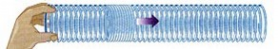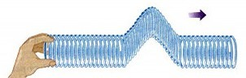
  - Cuve à onde
Illustration de la transmission, diffraction, interférences.
  - Calcul de la célérité d'une onde dans l'eau et dans l'air
Pour cela on va utiliser un émetteur et un récepteur à ultrasons. On détermine λ en décalant le récepteur. On connaît f et on en déduit .
  - Ondes stationnaires
On réalise une corde de Melde à l'aide d'une masse, d'une corde et d'un vibreur alimenté par un GBF. On fait varier la tension de la corde en changeant la masse. A l'aide d'un stroboscope on se positionne à une fréquence propre du système. On peut alors montrer que (calculé) varie bien en (en effet ).
  - Application au câble coaxial (obligatoire)
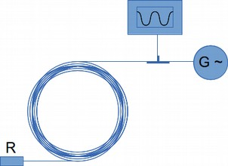
On branche un générateur et un oscilloscope en entrée du câble coaxial. En sortie on met une résistance soit nulle (fil), soit infinie (fil coupé) soit de 50Ω. On constate que lorsqu'il y a adaptation d'impédance, il n'y a plus de signal réfléchi.
On remarque également que le signal est plus on moins atténué suivant le fréquence choisie.
On peut calculer la vitesse de propagation de l'onde électromagnétique dans le câble en mesurant le délai entre le signal émis et le signal réfléchi.
- Montage n°7 : Polarisation de la lumière
On place un polariseur devant un écran LCD et on montre que bien orienté, le polariseur coupe la lumière. L'optique géométrique ne suffit pas pour expliquer ce phénomène.
  - Les polariseurs : fonctionnement et utilisation
    - Direction de polarisation
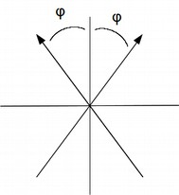
On construit une source ponctuelle placée à l'infini à l'aide d'une lanterne et d'une lentille. On va déterminer la direction de polarisation d'un polariseur à l'aide d'un second polariseur (analyseur). Pour cela on place l'analyseur de telle sorte à ce qu'il soit bloquant. Puis on fait de même après avoir fait pivoter le polariseur de 180° selon son l'axe de son support. L'angle entre les deux positions bloquantes vaut 2φ.
Au passage on remarque que la lumière en sortie d'un polariseur est polarisée rectilignement.
    - Loi de Malus
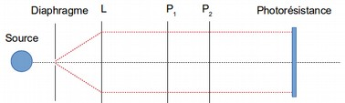
Si on place deux polariseurs l'un après l'autre, en sortie la luminosité doit être de la forme suivante : .
Pour vérifier cette loi, on place les deux polariseurs en position croisée ().
Il faut alors mesurer l'intensité lumineuse en fonction de . Pour mesurer l'intensité lumineuse on utilise une photorésistance étalonnée à l'aide d'un luxmètre.
  - Comportement après une réflexion
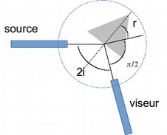
On envoie une lumière polarisée perpendiculaire à la une face du prisme. À l'aide du goniomètre, on détermine l'angle qui annule la lumière en sortie du dispositif, c'est l'angle de Brewster. Il est tel que l'angle entre le rayon réfracté et l'angle réfléchi est de .
  - Lames à retard
Entre deux polariseurs on intercale des lames et . On montre que de telles lames possèdent des lignes dites neutres en plaçant deux polariseurs en positions bloquantes et en faisant en sorte que la polarisation ne soit pas affectée par la lame.
On étudie la polarisation de la lumière après les lames à retard.
  - Matériaux de la vie courante
On place du scotch entre deux polariseurs et on projette l'image sur un écran. On doit observer des couleurs vives. Cela est dû au fait que le retard introduit par le scotch dépend de la longueur d'onde.
On observe une feuille à l'aide d'un spath d'Islande et on montre l'existence de 2 images polarisées différemment.
- Montage n°8 : Les lois de Newton
Introduction : Historique sur Newton
  - 1ère loi de Newton
On montre que le centre de gravité d'un mobile a un mouvement rectiligne uniforme lorsque la résultante des forces est nulle.

→ Dans un référentiel galiléen, le centre d’inertie G d’un solide soumis à un ensemble de forces dont la somme vectorielle est nulle est soit au repos, soit animé d’un mouvement rectiligne et uniforme.
  - 2ème loi de Newton
→ Dans un référentiel galiléen, la somme vectorielle des forces appliquées à un objet ponctuel est égale au produit de la masse de l’objet par son vecteur accélération.
Mobile autoporteur sur un plan incliné. Mouvement parabolique et mesure de g.
  - 3ème loi de Newton
    - Détermination de FA/B et FB/A
On connaît P(A) et P(B).
ressort

aimants
balance
On mesure P_{app}(A) et P_{app}(B).
On en déduit F_{A/B} et F_{B/A}.
On doit trouve une pente de 1.
On peut aussi relier 2 dynamomètres entre eux et constater que F_{A/B} = F_{B/A}
- Montage n°9 : Oscillateurs en mécanique
L'équation générale d'un oscillateur harmoniques est : . Tous les oscillateurs sont-ils harmoniques ? Quelles sont les conséquences de cette équations ?
  - Oscillations libres non amorties
    - Pendule à ressort vertical
On détermine la période d'oscillation d'un pendule à ressort vertical en mesurant le temps mis pour faire une dizaine d'oscillations. Pour déterminer la constante de raideur, il faut considérer la situation à l'équilibre avec une masse bien connue.
On applique la 2ème loi de Newton et on trouve :.
    - Pendule simple
On mesure la période des oscillations du pendule simple pour différentes valeurs de l'angle initial. On montre qu'il n'y a pas isochronisme des oscillations pour les grandes oscillations.
On peut également mesurer grâce à une interface Orphy-GTS les valeurs de l'angle en fonction du temps et montrer que pour de grandes amplitudes, les oscillations ne sont pas sinusoïdales. On peut le voir en représentant le spectre de Fourier.
Enfin on étudie l'influence des différents paramètres (l, m et θ₀) sur la période. On pourra faire une étude détaillée pour la longueur et représenter .
On montre à l'aide d'un logiciel de capture et pointage qu'il y a conversion d'énergie lors des oscillations. Ec ↔ Ep.
  - Oscillations forcées amorties
    - Régime transitoire et permanent
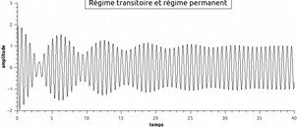
On montre, à l'aide du pendule de Pohl, que,suivant l'amortissement on sera soit en régime pseudo-périodique, critique ou apériodique. Dans tous les cas on a un régime transitoire puis un régime permanent.
    - Étude du pendule de Pohl
On mesure la période propre du pendule de Pohl. Ensuite on peut tracer la courbe de résonance du pendule en faisant varier la fréquence d’excitation (avec un faible amortissement).
- Montage n°10 : Solide mobile autour d'un axe fixe
  - Théorème des moments version statique
On accroche plusieurs masses sur une barre. On montre que lorsque la barre est immobile, les moments se compensent : . C'est la version statique du théorème des moments.
  - Force exercée par une masse en rotation
    - Mise en évidence
Un prend un mobile autoporteur que l'on fait tourner autours d'un axe. On montre que l'accélération est centripète. Le fil exerce donc une tension sur la masse qui elle exerce une force sur l'axe. .
    - Influence de divers paramètres
On mesure la vitesse de rotation et on montre que la force exercée par la masse est une fonction linéaire de . On peut ensuite montrer que cette force est inversement proportionnelle à la distance masse-axe. La théorie prévoit : .
  - Mesure d'un moment d'inertie
On fait chuter une masse m d'une hauteur h pour mettre en rotation un disque de moment d'inertie I par rapport à son axe. Un étude énergétique prévoit :
→
On peut en déduire le moment d'inertie du solide en rotation.
On a aussi : et et
D'où : et finalement on trouve :
Donc on peut ajuster la courbe par .
  - Effet gyroscopique
On montre qu'un gyroscope permet de stabiliser une masse autours de sa position d'équilibre. En effet le moment cinétique suivant z d'une toupie doit être constant car . Donc il apparaît un mouvement de précession autours de z pour conserver ce moment cinétique. Ceci s'accompagne d'une création d'un moment des forces de Coriolis. En effet la masse en rotation est en mouvement dans un référentiel en rotation à cause de la précession.
- Montage n°11 : Conservation et non conservation de l'énergie mécanique
  - Chute libre avec et sans frottements
On enregistre le mouvement d'un bille en chute libre. On montre qu'en l'absence de frottements, l'énergie potentielle est intégralement convertie en énergie cinétique.
Avec des frottements (huile), l'énergie mécanique diminue.
  - Choc avec et sans conservation de l'énergie mécanique
On utilise deux mobiles autoporteurs que l'on fait s'entrechoquer sur une surface plane. On utilise des contours élastiques ou non élastiques. On montre alors que suivant le type de choc, il y a conservation ou non de l'énergie cinétique. Pour cela il faut relever les vitesses avant et après le choc. Comme l'énergie cinétique est identifiée à l'énergie mécanique, on montre qu'il y a conservation ou non de l'énergie mécanique.
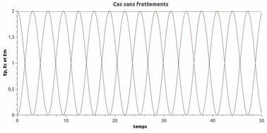
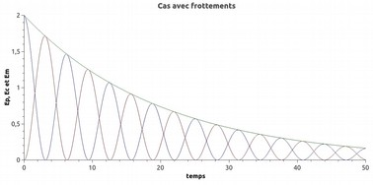
  - Pendule simple avec ou sans frottements
On fait osciller un pendule. Pour repérer la position de la masse, on peut utiliser soit un potentiomètre qui va relever l'angle soit un pointage sur une vidéo. On peut alors tracer l'évolution de l'énergie cinétique et de l'énergie potentielle en fonction du temps pour un cas sans frottement et un cas avec frottements fluides.
  - Chute libre et rebond
On film la chute d'une balle de tennis sur trois ou quatre rebonds. Ensuite à l'aide d'un logiciel de pointage (regavi) on repère les positions de la balle pour différents instants. On peut alors représenter l'énergie cinétique et l'énergie potentielle de pesanteur en fonction du temps sur regressi. On peut calculer le coefficient de restitution à chaque rebond.
- Montage n°12 : Statique et dynamique des fluides
  - Pression dans une phase liquide
On prend un bac que l'on remplit d'eau. À l'aide d'un manomètre on mesure la variation de la pression en fonction de la profondeur. Ainsi on peut démontrer la formule où P est la pression, la masse volumique du liquide, h la hauteur de fluide et la pression atmosphérique. Pour ce faire on fait une régression linéaire à l'aide de Regressi.
  - Mesure de la masse volumique d'une huile.
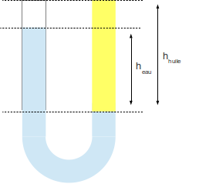
On utilise un tube en « U ». On y met suffisamment d'eau et de l'huile jusqu'à obtenir une différence de hauteur suffisante entre les 2 interfaces liquide-air. On fait alors le bilan des forces exercées sur la partie du tube en U qui ne contient que de l'eau (cf schéma) et on obtient la relation suivante :

On peut en déduire la masse volumique de l'huile.
  - Expression de la poussée d’Archimède
On plonge partiellement un solide dans de l'eau. On mesure, à l'aide d'un dynamomètre ou d'une balance, la force exercée par le fluide sur la masse. On peut alors montrer que cette force est une fonction linéaire du volume immergé et que le coefficient directeur vaut bien.
  - Formule de Torricelli
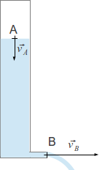
La formule de Bernoulli donne :

Or et . D'où :
.De plus .
On en déduit que :

On peut montrer que cette formule est en accord avec les mesures en relevant les valeurs de t pour h variant de 1 cm en 1 cm.

  - Limite du modèle
On montre que le théorème de Bernoulli est mis en défaut lorsque les pertes en charge sont trop importantes. On a alors ou est du aux pertes en charges dues à la viscosité.
  - Application
On montre le principe d'un tube à effet venturi.
- Montage n°13 : Mesure de puissances en électricité
  - Mesure de l'impédance de différents dipôles
    - La résistance
On soumet une résistance à une tension alternative. On visualise à l'oscilloscope la tension et l'intensité pour constater que le déphasage est nul et que l'impédance ne dépend pas de la fréquence. En mode XY on peut aussi montrer que . On fait apparaître la puissance en multipliant CH1 et CH2. On peut alors calculer la valeur moyenne qui doit correspondre à .
    - Le condensateur
On fait de même avec le condensateur. La visualisation de i se fait grâce à une résistance. On peut montrer que le rapport des amplitude U/I dépend de la fréquence et vaut . Le mode XY permet de montrer que le déphasage est de . La puissance instantanée doit valoir : .
    - La bobine
On fait de même avec la bobine. La visualisation de i se fait grâce à une résistance. On peut montrer que le rapport des amplitude U/I dépend de la fréquence et vaut . Le mode XY permet de montrer que le déphasage est de l'ordre de , la différence étant due à la résistance de la bobine.
  - Détermination d'une puissance active
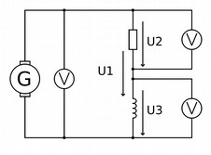
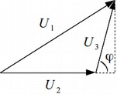
On détermine la puissance active de la bobine (inductance L, résistance r).
Pour cela on dispose 3 voltmètre comme illustré ci-contre. On peut alors en déduire , , .

  - Amélioration du facteur de qualité
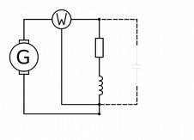
On réalise le même montage en insérant un wattmètre. On mesure alors le de la branche modélisant un moteur (L, r, R). On fait de même en insérant un condensateur en dérivation. On constate que le est amélioré (proche de 1).
  - Adaptation d'impédance
Sur un générateur de résistance interne on branche une résistance variable de 0Ω à 100Ω.
Les équations sont : et →
La puissance fournie à la résistance vaut :
A l'aide d'un ampèremètre on mesure la puissance reçue par la résistance en fonction de R. On doit constater un maximum à 50Ω (là ou la dérivée s'annule)
- Montage n°14 : Champs magnétiques : production et mesure
Quelles sont les sources possibles pour créer un champ magnétique ?
  - Production d'un champ magnétique
    - Par un aimant permanent
On montre qu'une boussole est déviée au voisinage d'un aimant permanent. La plaque de boussole permet de montrer les lignes de champ.
→ Application : création d'un courant alternatif à l'aide d'un alternateur
    - Par la circulation d'un courant
Expérience d'Oersted. On place la boussole au voisinage d'une spire dans laquelle circule un courant. La boussole s'oriente suivant l'axe de cette spire.
  - Caractéristiques du champ magnétique
On utilise une simple spire et on place une boussole dans celle ci. On constate que le champ magnétique est selon l'axe de la spire. Si on change le sens des branchements, on voit que le champ magnétique change de sens. Ceci illustre la règle du bonhomme d'Ampère. Enfin si on augmente l'intensité, la valeur du champ augmente, on peut le montrer à l'aide d'un teslamètre.
  - Mesure d'un champ magnétique
    - Utilisation du teslamètre
On mesure le champ créé par une bobine simple. Ensuite on mesure le champ entre 2 bobines placées en configuration de Helmotz (D=R) et on montre qu'il y a additivité des champs.
On peut aussi mesurer le champ créé par un solénoïde suffisamment long et montrer qu'on retrouve la formule suivante :.
    - Mesure du champ magnétique terrestre
On peut évaluer la composante horizontale du champ magnétique terrestre en plaçant une bobine qui créera un champ magnétique perpendiculaire à celui-ci. On mesure la déviation α et on a tan(α)=B_{bobine}/B_{terrestre}.
- Montage n°15 : Induction et auto induction
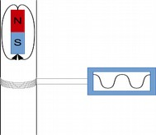
  - Illustration du phénomène d'induction.
On prend un aimant que l'on laisse tomber à travers une bobine (dans un tube). À l'aide d'un oscilloscope on mesure la tension aux bornes de la bobine.
  - Loi de Lenz-Faraday
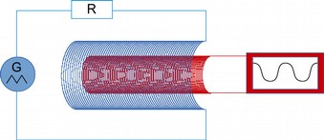
On utilise 2 bobines imbriquées l'une dans l'autre. La bobine 1 est placée dans un circuit contenant une résistance R₁.
Le champ créé par la bobine 1 est avec .
La force électromotrice créée dans la bobine 2 sera : . On vérifie cette relation pour différentes formes du signal d'alimentation.
  - Auto induction
Une bobine est soumise à son propre champ. On peut écrire . On en déduit la relation suivante : .
On construit un circuit RL. Le retard à l'allumage et . On peut alors mesurer le coefficient d'auto-induction L.
  - Applications
    - Freinage par courant de Foucault
On dispose deux bobines sur un noyau contenant un entrefer. On fait passer un pendule métallique dans l'entrefer et on constate que si on fait passer un courant suffisamment fort, le pendule est freiné.
    - Transformateur
On réalise un transformateur et on visualise le signal d'entré et de sortie sur le même oscilloscope. On a alors la relation :
- Montage n°16 : Régimes transitoires en électricité
  - Étude d'un circuit RL
    - Étude qualitative
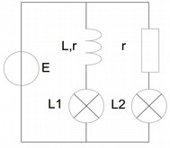
On allume le générateur continu qui délivrera une tension créneau. Le courant s'établit instantanément dans la branche de L2 et mets quelques instants à s'établir dans la branche de L1. La bobine s'oppose à l'établissement du courant.
    - Étude quantitative
On étudie l'établissement du courant dans un circuit RL série. La constante de temps ou temps de réponse à 63 % est L/R. On compare la valeur de l’oscilloscope et la valeur calculée pour différentes valeurs de R et de L.
  - Étude d'un circuit RLC série
    - Étude en continu
On réalise un circuit RLC pour étudier l'influence de R sur le régime transitoire. On peut notamment montrer les régimes pseudo-périodique, critique et apériodique. On peut mesurer le décrément logarithmique .
Il peut être intéressant de montrer le portrait de phase .
    - Étude énergétique
On sait que les énergie stockées dans la bobine et le condensateur sont : et . On trace l'énergie totale en fonction du temps et on constate que celle ci tend vers 0.
- Montage n°17 : Oscillations forcées en électricité
  - Étude du circuit RC série
On construit un circuit RC série et on mesure la tension aux bornes du condensateur. On trace son diagramme de Bode ainsi que son diagramme de phase. On montre que l'on obtient alors un filtre passe bas.
On peut mesurer sa fréquence de coupure et montrer qu'à cette fréquence, le déphasage est de 45°.
  - Étude du circuit RLC série
On étudie la réponse en fréquence d'un circuit RLC série aux bornes du condensateur. On trace le diagramme de Bode et le diagramme de phase. On montre qu'il existe une résonance en tension et on détermine la fréquence correspondante. À résonance, le déphasage est nul.
À l'aide d'un générateur en mode wobulation on fait apparaître sur un oscilloscope la courbe de résonance du circuit RLC série. On trace alors le graphe (on doit trouver une droite).

On étudie ensuite la tension aux bornes de la résistance. On montre que la fréquence de résonance est la même.
  - Application : filtrage életronique
En entrée du circuit RLC série on met un fonction créneau. On montre que le signale en sortie est lissé. Il se rapproche d'une sinusoïde. On a filtré le signal d'entrée. On peut le mettre en évidence en faisant apparaître le spectre de Fourier.
- Montage n°18 : Capteurs
  - Présentation de quelques capteurs
    - La photorésistance
On trace la caractéristique (linéaire) de la photorésistance à l'aide d'un générateur en alternatif. On montre que le comportement est purement résistif et que la résistance varie linéairement avec l'éclairement. Pour cela on utilise la relation où est l'éclairement et la distance photorésistance-source de lumière.
    - La photodiode
Là encore on trace la caractéristique de la photodiode à l'aide d'un générateur en alternatif. On montre ensuite l'influence de l'éclairement sur le courant inverse.
    - La thermistance
On trace la caractéristique de la thermistance. On peut ensuite tracer sa résistance en fonction de la température à l'aide d'un ballon d'eau et d'un chauffe ballon.
  - Applications
    - La commande de réverbère
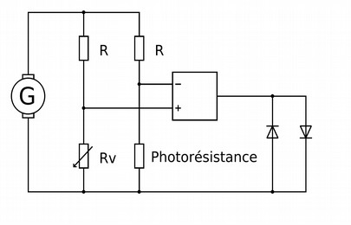
On utilise un AO en comparateur. Le but est de comparer la résistance variable et la photorésistance. L'AO délivrera soit +15V soit -15V en fonctionnement saturé. L'une des deux LED s'allumera alors suivant qu'il fasse jour ou non.

    - Le récepteur de télécommande
On polarise une diode en inverse et via une résistance, on mesure le courant qui circule dans le circuit. Celui-ci étant relié à l’éclairement, on pourra observer le signal reçu (dans l'infrarouge ou le visible) par la photodiode.
- Montage n°19 : Rayonnement et température
  - In fluence de la température sur l'allure du spectre
On prend une ampoule à incandescence ou une lanterne pour éclairer une fente source. L'alimentation de la source sera à tension variable. L'image de la fente est faite sur un écran à l'aide d'une lentille. On accole alors un réseau juste derrière la lentille pour obtenir le spectre. On fait alors varier la tension d'alimentation de la source de lumière et on observe que le spectre s'enrichit en courte longueurs d'onde (bleu).
Si on considère que la température et la résistance varient de manière linéaire, on peut déterminer à l'aide de Calliens par exemple.
  - Loi de Stefan
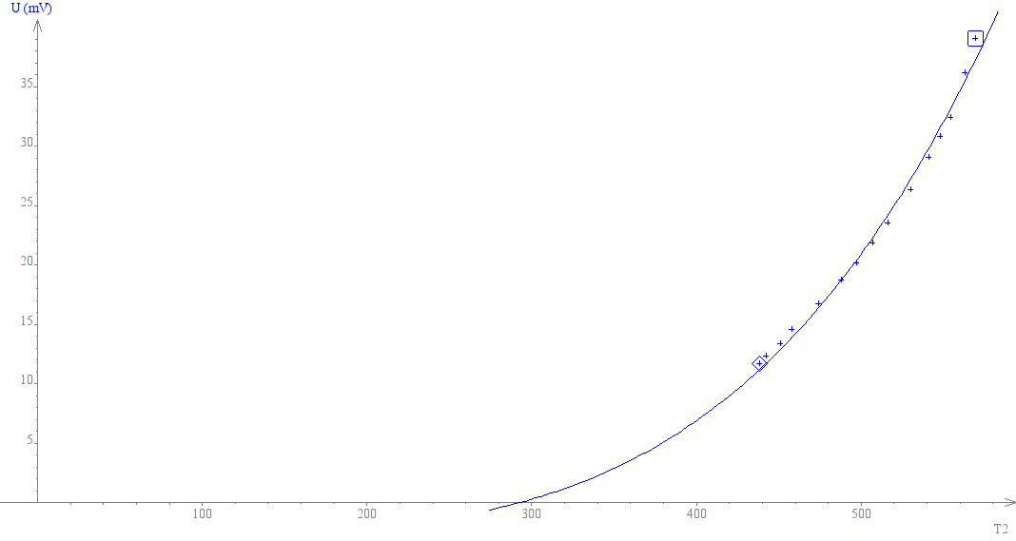
L'intégration de la loi de Planck conduit à la relation suivante : . C'est la relation de Stefan. P est la puissance surfacique et T la température (en K).
On mesure la puissance émise par un four à l'aide d'une thermopile.
La tension délivrée est proportionnelle à la différence de puissance reçue par le capteur :
d'où
On ajuste alors la courbe par la relation ci-dessus en laissant libre le paramètre de puissance et en prenant T₀=293K.
  - Cube de Leslie
On montre que les faces qui absorbent le plus sont aussi celles qui émettent le plus. Pour le montrer on relève la puissance émise par chaque face lors du refroidissement du cube. On représente alors .
  - Source froide : lampe fluocompacte
On trace le spectre d'une lampe fluocompacte ou d'une lampe basse pression de cadmium par exemple et on montre que le spectre n'est pas directement lié à la température de la source. Il faut en plus prendre en compte les effets quantiques.
- Montage n°20 : Transport de l'énergie électrique. Sécurité des personnes et des matériels
  - Transport de l'énergie
    - Transport en basse tension.
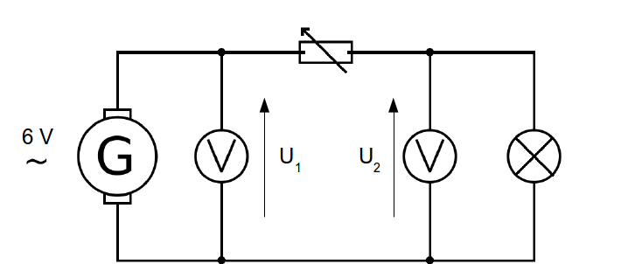
On constate qu'il y a une chute de tension entre u1 et u2. On mesure la puissance reçue par la lampe à l'aide des valeurs de u2 et i.
Lorsqu'on augmente la résistance variable on constate que la lampe brille beaucoup moins. On peut mesurer l’efficacité du dispositif via la formule :.
    - Transport en haute tension
À l'aide d'un transformateur élévateur de tension et d'un autre abaisseur de tension, on élève d'un facteur 2 la tension dans le circuit contenant la résistance variable. On constate que la luminosité de la lampe varie peu lorsqu'on fait varier la valeur de la résistance variable. On peut mesurer l’efficacité du dispositif via la formule :.
On peut aussi déterminer la résistance en sortie qui correspond au fonctionnement optimal du dispositif.
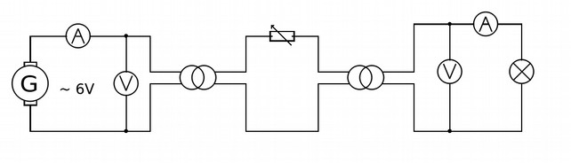
    - Fonctionnement d'un transformateur
On réalise une transformateur et on mesure la la puissance en entrée P1=U1*I1 et la puissance en sortie aux bornes d'une résistance P2=U2*I2. On peut alors déterminer la rendement en fonction de la charge en résistance en sortie.
  - Sécurité des biens et des personnes
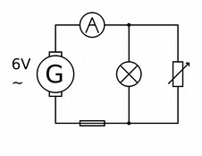
    - Sécurité des biens
On montre que pour un fusible dont le seuil est de 200 mA, au delà de cette limite il y a fusion du fil du fusible. On modélise le courant de court-circuit par une branche avec une résistance.
    - Sécurité des personnes
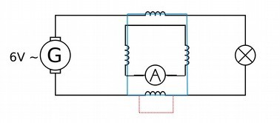
On illustre le principe du disjoncteur différentiel. Un circuit primaire créé un champ magnétique dans un noyau de fer (bleu). On détecte la différence de champ entre 2 portions de ce noyau en mesurant le courant dans le circuit secondaire. Si il y a une fuite (fil rouge avec éventuellement une résistance) dans le circuit primaire alors l'intensité dans le circuit secondaire devra permettre de faire disjoncter le circuit primaire à l'aide d'un relais.
On peut éventuellement illustrer l'utilité d'un disjoncteur différentiel à l'aide d'une maquette dédiée.
- Montage n°21 : Conduction thermique, capacité thermique et enthalpie de changement d'état

Il existe trois modes de transfert d'énergie : la conduction, la convection et le rayonnement. Un transfert thermique d'un corps chaud vers un corps froid se caractérise par une augmentation de la température donnée par :
Un changement d'état se caractérise par une variation d'énergie donnée par :
  - La conduction thermique
On utilise un conductiscope que l'on plonge dans de l'eau chaude. On observe alors que la température augmente de bas en haut. Le transfert thermique se fait plus vite dans le cuivre que dans le laiton → .
On compare ceci à la loi de Fourier :
  - Mesure de capacité thermique
    - Valeur en eau du calorimètre
On commence par mesurer la valeur en eau du calorimètre. On y insère une certaine quantité d'eau chaude dont on connaît la capacité calorifique. On observe alors une diminution de la température car le calorimètre se thermalise avec son contenu.
Si on note μ la valeur en eau du calorimètre alors on a la relation suivante :

    - Mesure de la capacité thermique de l'eau
On utilise une résistance R plongée dans une masse m_{eau} d'eau. La résistance est parcourue par un courant d'intensité i. On a alors la relation :

En mesurant T_{i} et T_{f} ainsi que i et Δt on peut en déduire C_{eau}.
    - Mesure de la capacité thermique d'un métal
On fait chauffer un corps métallique de masse m_{mét} jusqu'à une température proche de 100°C. On plonge alors celui-ci dans une masse m_{eau} d'eau froide versée dans le calorimètre. Il y alors une élévation de la température de la masse d'eau qui vérifie la relation :

  - Mesure d'une enthalpie de changement d'état
On introduit une masse m_{glace} de glace fondante dans une masse m_{eau} située dans le calorimètre. On a alors :

- Montage n°22 : Émission et absorption dans le domaine de l'optique ; mesure de longueurs d'onde
  - Spectres continus
    - Spectres d'émission
À l'aide d'une lampe à incandescence, on obtient le spectre de la lumière blanche. Pour cela on utilise un prisme et on fait passer la lumière issue d'une fente source à travers celui-ci. On montre que plus la lampe est chaude et plus elle émet dans le bleu. Pour cela on peut utiliser le logiciel Régavi et faire la coupe du spectre. Si possible montrer la dépendance .
    - Spectres d'absorption
On utilise toujours une source de lumière blanche. On intercale alors différents filtres de couleurs primaires (RVB) dans le montage. On montre que filtres ne laissent passer que leur propre couleur.
On peut intercaler une solution de sulfate de cuivre ou de permanganate de potassium et montrer que ces couleurs sont des additions de couleurs primaires.
  - Spectres de raies
    - Spectres d'émission
On utilise un réseau pour observer la décomposition des lumières utilisées. On commence par étalonner la caméra en utilisant une lampe à vapeur de cadmium dont on connaît les longueurs d'onde des raies. On détermine alors la longueur d'onde du doublet du sodium.
    - Spectre d'absorption
On utilise une source de lumière blanche et on intercale une flamme contenant des vapeurs de sodium. On doit observer un spectre avec un trou au niveau du doublet du sodium. → Un élément absorbe les longueurs d'onde qu'il est capable d’émettre.
- Montage n°23 : Diffraction dans différents domaines de la physique
  - Diffraction à la surface de l'eau
On utilise une cuve à onde et on fait passer une onde plane à travers un fente. On constate que l'onde devient circulaire après le fente mais que la longueur d'onde n'est pas modifiée.
  - Diffraction des ondes sonores
À l'aide du dispositif onduson et d'une fente dédié, on montre que l'amplitude n'est pas la même suivant l'angle entre le capteur et la normale à la fente.
  - Diffraction des ondes lumineuses
On effectue la diffraction d'une faisceau laser par une fente très étroite. On montre la dépendance de la largeur de la tache centrale en fonction de , et . On peut faire les mesures soit à l'aide d'un capteur CCD soit à l'aide d'une caméra de type Caliens. Finalement on représente et on doit obtenir un facteur 2.
  - Application : la strioscopie
On fabrique une empreinte de doigt sur du scotch. On place alors cet objet dans un faisceau de lumière blanche bien parallèle. L'image de l'empreinte est faite sur un écran. On place alors une gommette au foyer objet de la deuxième lentille pour enlever les rayons centraux. On constate que le contraste est meilleur sur l'image.
- Montage n°24 : Résonance dans différents domaines de la physique
Pour certains systèmes oscillants entretenus, on peut voir apparaître un phénomène de résonance. Quelles sont les conditions pour avoir une résonance et comment la caractériser ?
  - Résonance en acoustique
On utilise un tube de Kundt. On montre que suivant la fréquence, le son perçu est plus on moins fort. Il y a donc résonance pour certaines fréquences. On calcul la fréquence du fondamental à utilisant la relation : et .
  - Résonance en électricité
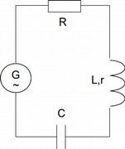
    - Courbe de résonance en tension
On réalise un circuit RLC alimenté par un GBF. L'équation régissant la tension aux bornes de C donne une pulsation propre qui est aussi celle de résonance et un facteur de qualité .
On représente la courbe de résonance pour u_{C} à l'aide d'un oscilloscope en mode balayage.
On détermine la fréquence de résonance et comme on sait que , on peut comparer les valeurs mesurées aux valeurs théoriques.
    - Déphasage courant-tension
On détermine le déphasage courant tension dans la totalité du circuit en fonction de la fréquence du GBF. On constate que le déphasage est nul à la fréquence de résonance.
  - Résonance en mécanique
On va étudier la résonance d'un pendule de Pohl. Après avoir étalonné le moteur excitateur du dispositif, on représente la courbe de résonance du pendule. On mesure la fréquence propre et normalement la résonance se fait à cette même fréquence.
On peut faire une analogie entre le circuit RLC et le pendule de Pohl.
Électrique | Mécanique
Résistance | Frottements
Inductance | Moment d'inertie
Capacité | Raideur du ressort
- Montage n°25 : Filtrage et analyse harmonique
  - Analyse harmonique d'un son
On utilise divers instruments de musiques et on montre le spectre de fourier pour chacun d'eux. On montre aussi celui obtenu pour un diapason.
On montre que le son du diapason est pur mais pas les autres.
  - Filtrage électronique
Étude d'un circuit RC aux bornes du condensateur. On montre que circuit est passe bas et on trace son diagramme de de Gain et de phase. On calcule la fréquence de coupure.
Étude d'un circuit RLC aux bornes de la résistance. On montre que circuit est passe bande et on trace son diagramme de de Gain et de phase. On calcule la fréquence de résonance et on montre l'influence de R sur la sélectivité du filtre.
  - Filtrage optique
On montre le principe de la strioscopie. Pour cela on utilise un plume et des objet grillagés et on place soit une gommette soit une fente verticale ou horizontale dans la plan de Fourier. On montre qu'on enlève les grandes fréquences spatiale dans le premier cas et les fréquences horizontales ou verticales dans le second cas.

